45 Verwaltung von Windows Server 2003

45.2 Notverwaltungsdienste (Emergency Management Services)
Zum Out-of-band-Management sowohl von »normal ausgestatteten« als auch von Headless-Servern, die weder mit Tastatur und Maus noch mit Grafikkarte und Monitor versehen sind, kennt Windows Server 2003 die Notverwaltungsdienste (Emergency Management Services, kurz EMS). Mit ihrer Hilfe ist es möglich, einen Windows Server 2003-basierten Server auf grundlegender Ebene über die serielle Schnittstelle mit einem textbasierten Terminal-Programm fernzuverwalten.
Im einfachsten Falle kann dazu der Windows Server 2003-basierte Server über ein serielles Nullmodemkabel mit einem steuernden System verbunden werden. Wie dies vonstatten geht, zeigt das nachfolgende Beispiel.

45.2.1 EMS unter Windows Server 2003 aktivieren
Grundsätzlich müssen die Notverwaltungsdienste auf dem Windows Server 2003-basierten Server zunächst passend konfiguriert und anschließend aktiviert werden. Dazu muss die Datei BOOT.INI des betreffenden Server-Rechners entsprechend erweitert werden (siehe auch Kapitel 42.1.1):
- Grundsätzlich gilt es festzulegen, über welche serielle Schnittstelle des Server-Rechners die Konsolenumleitung mit welcher Geschwindigkeit erfolgen soll. Falls das BIOS des Server-Rechners mit einer »Serial Port Console Redirection«-Tabelle« (SPCR) versehen ist, kann über die Anweisung USEBIOSSETTINGS auf die dort getroffenen Einstellungen zur Konsolenumleitung zurückgegriffen werden. Andernfalls sind die zu verwendende serielle Schnittstelle des mit x86-CPU versehenen Server-Rechners und die gewünschte Geschwindigkeit im Abschnitt [boot loader] der Datei BOOT.INI zu spezifizieren.
- Der Abschnitt [operating systems] der Datei BOOT.INI muss um einen mit dem Schalter /redirect versehenen Eintrag erweitert werden, um EMS bei der zugehörigen Windows Server 2003-Installation zu aktivieren.
Beide Aspekte kann der Befehl BOOTCFG erledigen: Angenommen, die Umleitung der Konsole soll über COM1: mit einer Baudrate von 115.200 Baud erfolgen und dem ersten in der Datei BOOT.INI aufgeführten Windows Server 2003-Eintrag ein zweiter zum Hochfahren von Windows Server 2003 mit aktivierten Notverwaltungsdiensten beiseite gestellt werden, geben Sie in einer Eingabeaufforderung
BOOTCFG /COPY /D "Windows Server 2003 - Notverwaltung" /ID 1
BOOTCFG /EMS ON /PORT COM1 /BAUD 115200 /ID 1 (Enter)
ein.
Besaß die Datei BOOT.INI vor der Eingabe von BOOTCFG
[boot loader]
timeout=30
default=multi(0)disk(0)rdisk(0)partition(1)\WINDOWS
[operating systems]
multi(0)disk(0)rdisk(0)partition(1)\WINDOWS="Windows Server 2003, Enterprise" /fastdetect
als Inhalt, lautet dieser nach der Ausführung der beiden beschriebenen BOOTCFG-Befehle
[boot loader]
timeout=30
default=multi(0)disk(0)rdisk(0)partition(1)\WINDOWS
redirect=COM1
redirectbaudrate=115200
[operating systems]
multi(0)disk(0)rdisk(0)partition(1)\WINDOWS="Windows Server 2003, Enterprise" /fastdetect
multi(0)disk(0)rdisk(0)partition(1)\WINDOWS="Windows Server 2003, Enterprise - Notverwaltung" /fastdetect /redirect

45.2.2 Konfiguration des steuernden Systems
Als Nächstes gilt es, das steuernde System so zu konfigurieren, dass dieses per Terminal-Programm – in Form eines geeigneten Telnet-Clients – mit dem Windows Server 2003-basierten Server über eine serielle Schnittstelle kommunizieren kann. Als Terminal-Programm kommt dabei zum Beispiel HyperTerminal in Betracht – und zwar insbesondere die bei Windows Server 2003 mitgelieferte Ausführung, denn diese Ausführung unterstützt die von EMS präferierte Terminalemulation UTF8, was nicht bei allen Terminal-Programmen der Fall ist.
 Hinweis: Steht UTF8 im Terminal-Programm nicht zur Verfügung, empfiehlt Microsoft, auf VT100 oder besser VT100+ zurückzugreifen. Da diese Terminalemulations-Verfahren allerdings nur den ASCII-Zeichensatz mit den Zeichen 0 bis 127 beherrschen, kann es bei der Anzeige von Umlauten zu Darstellungsproblemen kommen (obgleich dies auch bei Verwendung von UTF8 möglich ist).
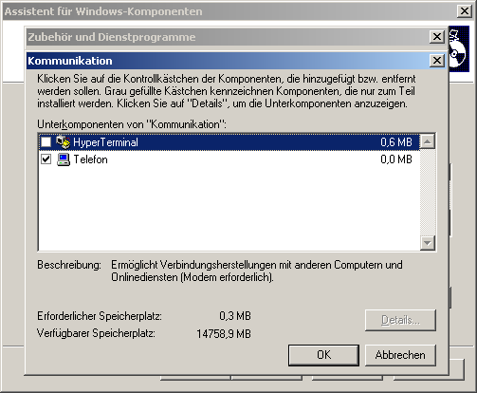
Abbildung 45.4: HyperTerminal ist unter Windows Server 2003 standardmäßig nicht installiert
Um die zu Windows Server 2003 gehörende Ausführung von HyperTerminal – und somit einen weiteren, mit Windows Server 2003 arbeitenden Server-Rechner als steuerndes System – zu nutzen, müssen Sie dieses Programm erst einmal installieren. Hierzu öffnen Sie das Applet Software der Systemsteuerung von Windows Server 2003 und klicken das Symbol Windows-Komponenten hinzufügen/entfernen an. In der sodann erscheinenden Auflistung installierbarer Windows-Komponenten markieren Sie den Eintrag Zubehör und Dienstprogramme und klicken auf Details, um sodann den Eintrag Kommunikation zu markieren und erneut die Schaltfläche Details anzuklicken. Im sodann erscheinenden Dialogfeld Kommunikation versehen Sie das zum Eintrag HyperTerminal gehörende Kontrollkästchen mit einer Markierung. Klicken Sie jetzt zweimal auf OK sowie auf Weiter, wird das Programm auf dem Windows Server 2003-basierten Server installiert.
Um HyperTerminal so zu konfigurieren, dass mit diesem Programm eine EMS-Fernadministration des betreffenden Windows Server 2003-basierten Servers möglich ist, gehen Sie wie folgt vor:
- Rufen Sie HyperTerminal durch Auswahl des entsprechenden Eintrags aus dem im Zubehör enthaltenen Menü Kommunikation auf.
- Daraufhin erscheint eine Abfrage, ob Windows Server 2003 HyperTerminal als standardmäßigen Telnet-Client verwenden soll, was Sie ganz nach Wunsch festlegen können.
- Ist an den Windows Server 2003-basierten Server kein Modem angeschlossen, hat noch keine Definition von Standortinformationen stattgefunden. Somit erscheint ein Dialogfeld, das Sie zur Vorgabe mindestens der Ortskennzahl auffordert. Geben Sie diese nicht an und klicken stattdessen auf Abbrechen, erscheinen dieses und dementsprechende Dialogfelder immer wieder beim Aufruf von HyperTerminal – sodass Sie am besten eine Ortskennzahl eintippen. Daraufhin bekommen Sie die Registerkarte Wählregeln des Dialogfelds Telefon- und Modemoptionen angezeigt, dem Sie keine weitere Aufmerksamkeit zu schenken brauchen und das Sie daher einfach mit OK schließen können.
- Sodann nimmt Sie das Dialogfeld Beschreibung der Verbindung in Empfang, über das Sie eine neue HyperTerminal-Verbindung erstellen können. Hier geben Sie einen Namen ein und klicken auf OK.
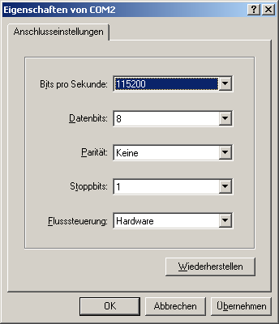
Abbildung 45.5: Konfiguration der Anschlusseinstellungen für die serielle Schnittstelle auf dem steuernden System
- Daraufhin erscheint das Dialogfeld Verbinden mit. Hier ist es wichtig,
- im Listenfeld Verbindung die serielle Schnittstelle anzugeben, über die das steuernde System die EMS-Fernadministration durchführen soll,
- sowie nach Anklicken der Schaltfläche Konfigurieren die dabei zu verwendenden Anschlusseinstellungen – allen voran die Baudrate (bezogen auf unser obiges Beispiel ist diese auf 115200 zu stellen), die mit der EMS-Konfiguration auf dem betreffenden Windows Server 2003-basierten Server übereinstimmen muss, sowie die Flusssteuerung (am besten ist hier Hardware) – zu definieren.
- Nach Anklicken von OK im Dialogfeld Verbinden mit versucht HyperTerminal nun automatisch, die soeben erstellte Verbindung herzustellen. Zur korrekten EMS-Fernadministration sollten Sie jedoch die HyperTerminal-Verbindung so konfigurieren, dass diese mit der Terminalemulation UTF8 arbeitet. Dazu klicken Sie Eigenschaften im Menü Datei an, um sich im sodann angezeigten Dialogfeld Eigenschaften von <HyperTerminal-Verbindung> auf die Registerkarte Einstellungen zu begeben (siehe Abbildung 45.6). Dort geben Sie UTF8 im Listenfeld Emulation vor und klicken auf OK.
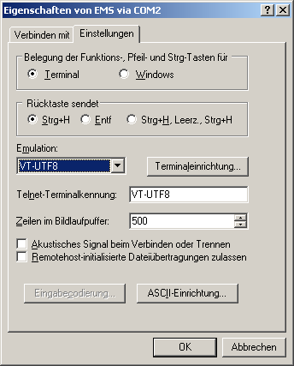
Abbildung 45.6: Konfiguration der HyperTerminal-Verbindung zur Verwendung von UTF8
Am einfachsten ist, wenn Sie das Programm HyperTerminal jetzt beenden und dabei die HyperTerminal-Verbindung speichern. Hierdurch wird das im Zubehör befindliche Menü Kommunikation automatisch um einen Eintrag für die HyperTerminal-Verbindung erweitert – sodass Sie diese jetzt nicht nur leicht aufrufen, sondern auch so herstellen können, dass das fernsteuernde System bereit zur EMS-Fernadministration ist.

45.2.3 EMS im Einsatz
Haben Sie die EMS-Konfiguration auf dem betreffendem Windows Server 2003-basierten Server durch Erweiterung der Datei BOOT.INI vorgenommen sowie auf der steuernden Station ein Terminal-Programm passend für eine serielle Verbindung konfiguriert, können Sie von nun an im Falle eines Falles auf die Notverwaltungsdienste zurückgreifen.
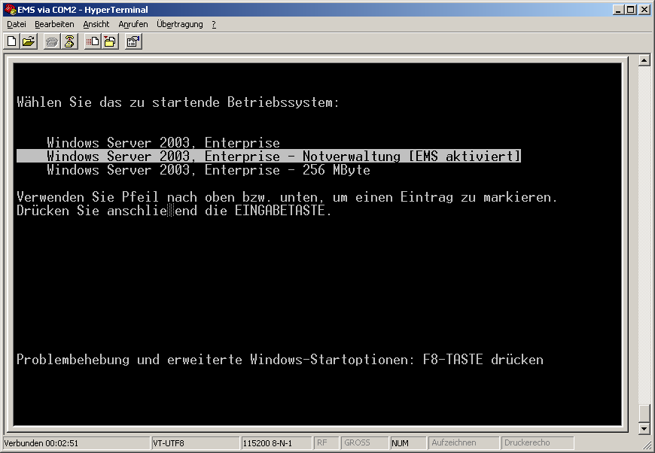
Abbildung 45.7: Bereits der Startbildschirm eines Windows Server 2003-basierten Servers, der für die Verwendung von EMS konfiguriert ist, erscheint auf dem steuernden System im Terminal-Programm
Wenn Sie auf der steuernden Station das Terminal-Programm öffnen und die serielle Verbindung herstellen (in unserem oben beschrieben Beispiel also den Eintrag der zuvor erstellten HyperTerminal-Verbindung aus dem Menü Kommunikation des Zubehörs auswählen), können Sie den per EMS fernzuadministrierenden Windows Server 2003-basierten Server starten. Ist alles richtig konfiguriert, sollte nun bereits der Startbildschirm des Server-Rechners im Terminal-Fenster auf dem steuernden System erscheinen (siehe Abbildung 45.7). Dort können Sie nun den mit dem Zusatz [EMS aktiviert] versehenen Betriebssystem-Eintrag auswählen, um durch Drücken von (Enter) den Windows Server 2003-basierten Server mit aktivierten Notverwaltungsdiensten hochzufahren.
Im Terminal-Programm auf dem steuernden System erscheinen daraufhin einige Meldungen, die Windows Server 2003 beim Hochfahren normalerweise nur auf dem Bildschirm des Server-Rechners anzeigt. Hat Windows Server 2003 das Hochfahren abgeschlossen, sodass dort der grafische Willkommensbildschirm angezeigt und nach Drücken der Tastenkombination (Strg)+(Alt)+(Entf) eine interaktive Anmeldung über das Fenster Windows-Anmeldung möglich ist, wird im Terminal-Programm des steuernden Systems die Meldung EREIGNIS: Der CMD-Befehl ist jetzt verfügbar angezeigt – denn das Terminal-Programm dient dazu, die EMS-Fernadministration des betreffenden Windows Server 2003-basierten Servers über eine textbasierte und nicht über eine grafische Oberfläche vorzunehmen (hierfür gibt es andere Verfahren wie etwa Remotedesktop für Verwaltung oder die Web-Remoteverwaltung). Somit bleibt die EMS-Fernadministration des Windows Server 2003-basierten Servers auf textorientierte Operationen wie beispielsweise das Öffnen einer Eingabeaufforderung begrenzt, um aus dieser heraus die in Windows Server 2003 enthaltenen Befehle und textbasierte Programme – etwa BOOTCFG, DIR, DISKPART, EDIT, IPCONFIG oder WHOAMI – nutzen zu können.

Special Administration Console (SAC)
Welche Möglichkeiten dabei zur Verfügung stehen, wird von der Special Administration Console (kurz SAC) bestimmt. Diese meldet sich im Terminal-Programm mit dem Prompt SAC> und erlaubt es, spezielle SAC-Befehle an den per EMS fernadministrierten Server-Rechner zu übermitteln. Auf diese Weise ist es zum Beispiel möglich, die TCP/IP-Konfiguration der LAN-Verbindungen abzurufen und zu bearbeiten, Datum und Uhrzeit des Server-Rechners zu verändern, eine Auflistung der aktiven Prozesse des Server-Rechners vorzunehmen oder einzelne Prozesse gezielt zu beenden. Um eine Auflistung der verfügbaren SAC-Befehle und ihrer Syntax zu erhalten, geben Sie im Terminal-Programm ? (Enter) oder help (Enter) ein.
 Tipp: Parallel zur Verwendung der Special Administration Console auf einem steuernden System kann ein Benutzer an einem über EMS fernadministrierten Windows Server 2003-basierten Server auch eine interaktive Anmeldung über das Fenster Windows-Anmeldung durchführen und anschließend mit dem grafischen Windows Server 2003-Desktop arbeiten – sofern der Server-Rechner mit Tastatur und Maus sowie mit Grafikkarte und Monitor ausgestattet ist. Die Special Administration Console besitzt dabei allerdings eine gewisse Priorität: Die Eingabe des SAC-Befehls restart (Enter) beispielsweise hat einen sofortigen Neustart des Windows Server 2003-basierten Servers zur Folge, was für den dort interaktiv angemeldeten Benutzer völlig unvermittelt und »wie aus heiterem Himmel« geschieht.
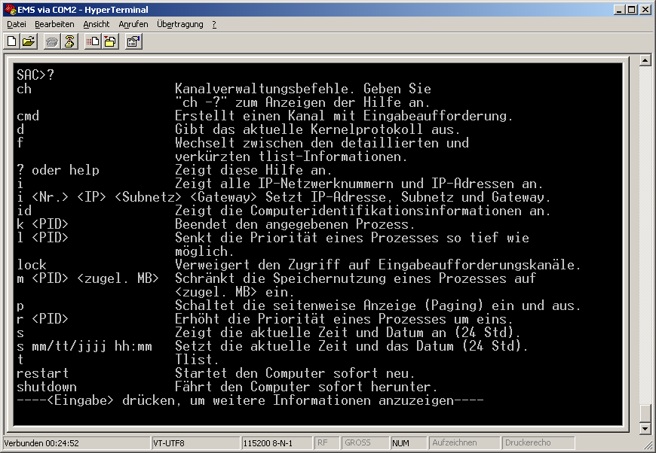
Abbildung 45.8: Befehle der Special Administration Console

Eingabeaufforderungen
Neben der Ausführung von SAC-Befehlen gestattet die Special Administration Console auch das Öffnen einer Eingabeaufforderung – analog zum Öffnen einer Eingabeaufforderung durch Auswahl des Eintrags Eingabeaufforderung aus dem Menü Zubehör aus dem grafischen Windows Server 2003-Desktop heraus. In dieser Eingabeaufforderung lassen sich vom steuernden System aus auf dem Windows Server 2003-basierten Server alle Befehle und textbasierten Programme ausführen, die auf dem betreffenden Windows Server 2003-basierten Server zur Verfügung stehen.
Allerdings ist nicht gleich erkennbar, wie die Special Administration Console mit Eingabeaufforderungen umgeht. Dies geschieht wie folgt:
- Jeden »Bildschirm« betrachtet die Special Administration Console als SAC-Kanal, der über eine Nummer sowie einen Namen identifizierbar ist.
- Der zunächst im Terminal-Programm angezeigte Bildschirm entspricht dem SAC-Kanal mit der Nummer »0« sowie dem Namen »SAC«.
- Durch die Erstellung einer Eingabeaufforderung wird automatisch ein neuer Kanal erstellt. Dieser trägt eine bei »1« beginnende fortlaufende Kanalnummer und sowie den Namen »Cmd<Nummer>« (für den Kanal »2« also »Cmd0002«). Die Kanalnummer sowie die innerhalb des Kanalnamens verwendete Nummer müssen aber nicht unbedingt korrelieren, wie das Schließen eines Kanals und die anschließenden Erstellung eines neuen Kanals zeigt.
Hinweis: Informationen über SAC-Befehle zur Konfiguration und Verwaltung dieser Kanäle können Sie mit Eingabe von ch -? (Enter) abrufen (im Bildschirm des SAC-Kanals 0).
Möchten Sie eine Eingabeaufforderung erstellen, geben Sie im Bildschirm des SAC-Kanals 0
cmd (Enter)
ein. Daraufhin erstellt die Special Administration Console einen weiteren SAC-Kanal mitsamt Nummer und Namen und gibt eine entsprechende Meldung aus.
Um vom Bildschirm des SAC-Kanals 0 aus dorthin zu wechseln, verwenden Sie den SAC-Befehl ch -si <Kanalnummer> oder ch -sn <Kanalname>. Zum Wechsel auf den Bildschirm der zuerst erstellten Eingabeaufforderung würden Sie also ch -si 1 (Enter) oder ch -sn cmd0001 (Enter) eintippen.
Da SAC-Befehle nur auf dem Bildschirm des SAC-Kanals 0 eingegebenen werden können, stellt sich die Frage, wie Sie vom Bildschirm eines anderen SAC-Kanals (dem einer Eingabeaufforderung) zu einem anderen Bildschirm gelangen. Hierfür sieht die Special Administration Console folgendes Verfahren vor: Das Drücken der Tastenkombination (Esc)+(Tab) bewirkt die Anzeige von Informationen über den nächsten SAC-Kanal, während die Tastenkombination (Esc)+(Tab)+(0) eine Rückkehr zum SAC-Kanal 0 ermöglicht.
Ob SAC-Befehl oder Tastenkombination: Um einen Wechsel auf den Bildschirm des gewünschten SAC-Kanals vorzunehmen, müssen Sie zudem eine beliebige Taste drücken.
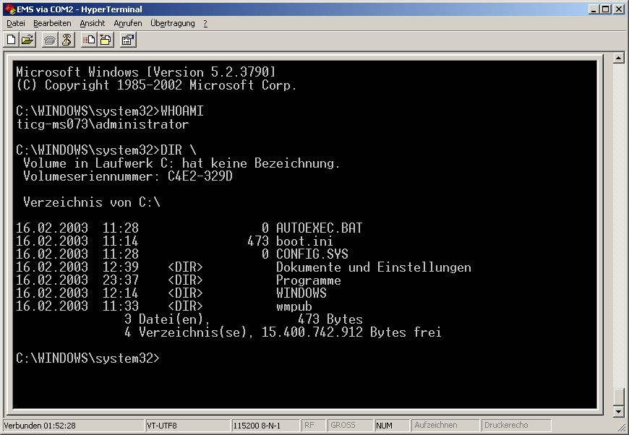
Abbildung 45.9: Arbeiten in einer Eingabeaufforderung der Special Administration Console
Nachdem Sie nun wissen, wie Sie zwischen den Bildschirmen mehrerer SAC-Kanäle hin- und herwechseln, lassen Sie uns kurz betrachten, wie es um das Handling einer Eingabeaufforderung innerhalb der Special Administration Console bestellt ist:
Zunächst einmal müssen Sie sich in einer SAC-Eingabeaufforderung als Benutzer des betreffenden Server-Rechners legitimieren. Dazu tippen Sie den Namen eines lokalen oder Domänen-Benutzers sowie das zu diesem Konto gehörende Kennwort ein. Sind diese Angaben korrekt, erfolgt eine Authentifizierung und Sie werden vom Befehlszeileninterpreter von Windows Server 2003 begrüßt. Dort können Sie alle Befehle von Windows Server 2003 verwenden und – ganz in DOS-Manier – textorientierte Programme wie etwa den DOS-Editor EDIT aufrufen, die auf dem betreffenden Server-Rechner existieren. Der Versuch, ein grafisches Programm (wie etwa den NotePad-Editor von Windows Server 2003) zu starten, verläuft jedoch ins Leere: Es geschieht schlicht nichts.
Tipp: Wird innerhalb einer Eingabeaufforderung der Backslash »\« benötigt, halten Sie die Taste (Alt) gedrückt und tippen (9)+(2) auf dem numerischen Ziffernblock ein.
Zur Beendigung einer Eingabeaufforderung gibt es mehrere Wege:
- Tippen Sie innerhalb einer Eingabeaufforderung exit (Enter) ein.
- Begeben Sie sich zum Bildschirm des SAC-Kanals 0, um den Bildschirm des SAC-Kanals der gewünschten Eingabeaufforderung mit dem SAC-Befehl ch -ci <Kanalnummer> oder ch -cn <Kanalname> zu schließen. Zur Beendigung beispielsweise des (zuvor erstellten) SAC-Kanals mit der Nummer »3« und dem Namen »Cmd0003« würden Sie somit ch -ci 3 (Enter) oder ch -cn cmd0003 (Enter) eintippen.

!Special Administration Console (!SAC)
Zusätzlich zur Special Administration Console sowie den darüber erstellbaren Eingabeaufforderungen zur EMS-Fernadministration eines Windows Server 2003-basierten Servers gehört zu den Notverwaltungsdiensten auch die so genannte !Special Administration Console (kurz !SAC). Diese kommt auf dem steuernden System dann zum Vorschein, wenn auf dem per EMS fernadministrierten Windows Server 2003-basierten Server ein Stopp-Fehler und somit ein schwerwiegender Fehler auftritt, der das Betriebssystem selbst in Mitleidenschaft zieht. Die !Special Administration Console tritt dabei automatisch in Erscheinung, wenn die Special Administration Console erst gar nicht geladen werden kann oder nicht mehr reagiert.
Innerhalb der !Special Administration Console, die sich mit dem Prompt !SAC> meldet, stehen !SAC-Befehle zur Verfügung, die sozusagen einer Untermenge der SAC-Befehle der Special Administration Console entsprechen. !SAC-Befehle erlauben in erster Linie den Abruf von Protokollinformationen und Fehlermeldungen, ermöglichen aber auch einen Neustart des betreffenden Server-Rechners.
Hinweis: Standardmäßig ist Windows Server 2003 so konfiguriert, dass nach dem Auftreten eines Stopp-Fehlers automatisch ein Neustart erfolgt (siehe Kapitel 43.4.3).

Buchtipp: Windows Server 2003 – Einrichtung, Verwaltung, Referenz
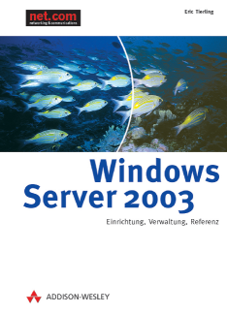
Dieser Text stellt einen Auszug aus dem Buch »Windows Server 2003 – Einrichtung, Verwaltung, Referenz« dar, das sich intensiv mit dem Einsatz des neuen Serverbetriebssystems von Microsoft beschäftigt. Active Directory-Planung, Windows NT-Migration, Gruppenrichtlinien-Verwaltungskonsole (GPMC), Volumeschattenkopie, E-Mail-Dienste, Remote- und Web-Verwaltung sowie das Clustering mit Standard und Enterprise Edition sind nur einige der Themen, die eingehend behandelt werden.
Das Buch stammt aus der Feder von Eric Tierling, der vielen Administratoren und IT-Professionals als Experte für die Server- und Client-Betriebssysteme von Microsoft bekannt ist.
Weitere Infos und das ganze Inhaltsverzeichnis finden Sie auf der Website des Autors.

Auf Wunsch können Sie sogar über den SAC-Befehl crashdump mit Hilfe eines Stopp-Fehlers bewusst einen Absturz verursachen und so einen – ansonsten bei Windows Server 2003 sehr selten gewordenen – Blue Screen of Death (BSOD) provozieren.

